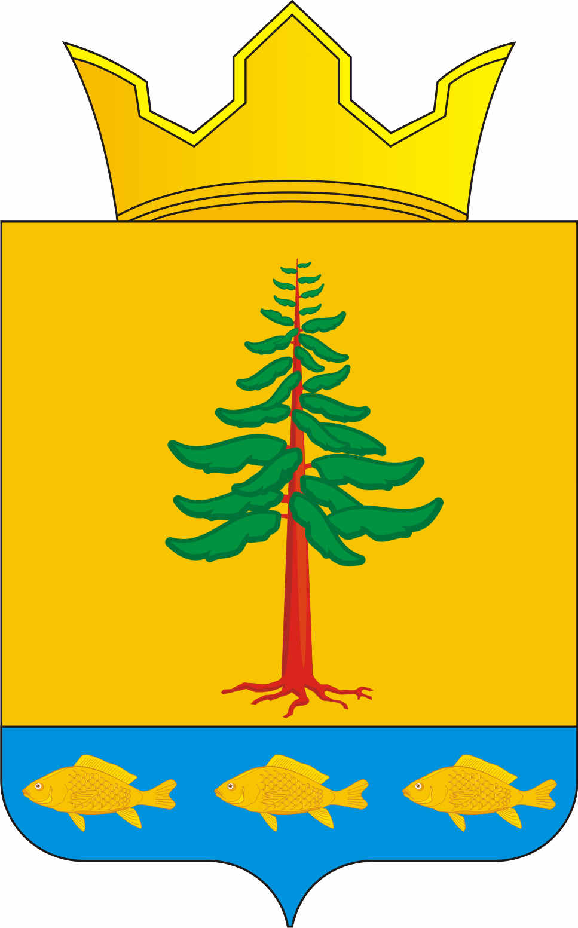

СОВЕТ ДЕПУТАТОВ

ГРИГОРЬЕВСКОГО СЕЛЬСКОГО ПОСЕЛЕНИЯ

Нытвенского муниципального района

РЕШЕНИЕ
09.04.2015 № 14

«Об утверждении протяженности дорог
местного значения в с. Григорьевское, с. Покровское,
ст. Григорьевская, с. Мокино Григорьевского сельского поселения»

В соответствии с Федеральным законом от 06.10.2003 №131-ФЗ «Об общих принципах организации местного самоуправления в Российской Федерации», Уставом Григорьевского сельского поселения, с правилами землепользования и застройки Григорьевского сельского поселения, Совет депутатов Григорьевского сельского поселения решает:
1. Утвердить протяженность дорог местного значения в с. Григорьевское, с. Покровское, ст. Григорьевская, с. Мокино Григорьевского сельского поселения (Приложение № 1)
- Контроль за исполнением решения возложить на заместителя главы Гуляеву О.В.
- Настоящее решение вступает в силу с момента обнародования.

Глава администрации
Григорьевского сельского поселения В.Л. Миронов

Приложение № 1
к решению Совета депутатов
от 09.04.2015г. № 14

с. Григорьевское | Наименование дорог | протяженность, м
с. Григорьевское | ул. Октября | 800
с. Григорьевское | ул. Новоселов | 700
с. Григорьевское | ул. Юбилейная | 940
с. Григорьевское | ул. Чапаева | 1300
с. Григорьевское | Зеленый переулок | 530
с. Григорьевское | ул. Школьная | 1200
с. Григорьевское | ул. Кооперативная | 1200
с. Григорьевское | ул. Советская | 700
с. Григорьевское | ул. Набережная | 1200
с. Григорьевское | ул. Матросова | 560
с. Григорьевское | ул. Молодежная | 400
с. Григорьевское | ул. Чайковского | 440
с. Григорьевское | ул. Полевая | 420
с. Григорьевское | ул. Луговая | 800
с. Григорьевское | ул. Майская | 900
с. Григорьевское | ул. Комсомольская | 1000
с. Григорьевское | ул. Заречная | 700
с. Григорьевское | ул. П.Осипенко | 900
с. Григорьевское | ул. Солнечная | 360
с. Григорьевское | ул. Техническая | 600
с. Григорьевское | ул. Специалистов | 850
с. Григорьевское | ул. Дзержинского | 990
с. Григорьевское | ул. Дружбы | 360
ст. Григорьевская | ул. 50 лет Победы | 540
ст. Григорьевская | пер. Пермский | 580
ст. Григорьевская | ул. Пермская | 540
ст. Григорьевская | ул. Переездная | 350
ст. Григорьевская | ул. Советская | 500
ст. Григорьевская | ул. Садовая | 600
ст. Григорьевская | ул. Дальняя | 600
ст. Григорьевская | ул. Лесная | 500
ст. Григорьевская | ул. Чкалова | 170
ст. Григорьевская | ул. Громова | 200
ст. Григорьевская | ул. Пролетарская | 700
ст. Григорьевская | ул. Молодежная | 200
ст. Григорьевская | ул. Северная | 600
ст. Григорьевская | ул. Пионерская | 220
ст. Григорьевская | ул. Зеленая | 400
ст. Григорьевская | ул. Свободы | 350
ст. Григорьевская | ул. Мира | 460
ст. Григорьевская | ул. Железнодорожная | 890
ст. Григорьевская | ул. Молодая Гвардия | 870
ст. Григорьевская | пер. Дрездовский | 150
ст. Григорьевская | ул. Школьная | 220
ст. Григорьевская | ул. Октябрьская | 2200
ст. Григорьевская | ул. Первомайская | 530
ст. Григорьевская | ул. Ключевая | 340
ст. Григорьевская | ул. Колхозная | 570
ст. Григорьевская | ул. Труда | 290
ст. Григорьевская | ул. Полевая | 260
ст. Григорьевская | ул. Рабочая | 310
ст. Григорьевская | ул. Заводская | 1900
с. Покровское | ул. Речная | 980
с. Покровское | пер. Центральный | 260
с. Покровское | ул. Центральная | 800
с. Покровское | ул. Цветочная | 800
с. Покровское | ул. Уральская | 290
с. Покровское | ул. Им. Субботина | 1540
с. Мокино | ул. Советская | 1300
с. Мокино | ул. Пономарева | 820
с. Мокино | ул. Молодежная | 350
с. Мокино | ул. Полевая | 880
с. Мокино | ул. Анчутина | 530
с. Мокино | ул. Октябрьская | 520
с. Мокино | ул. Специалистов | 470
с. Мокино | ул. Победы | 230

